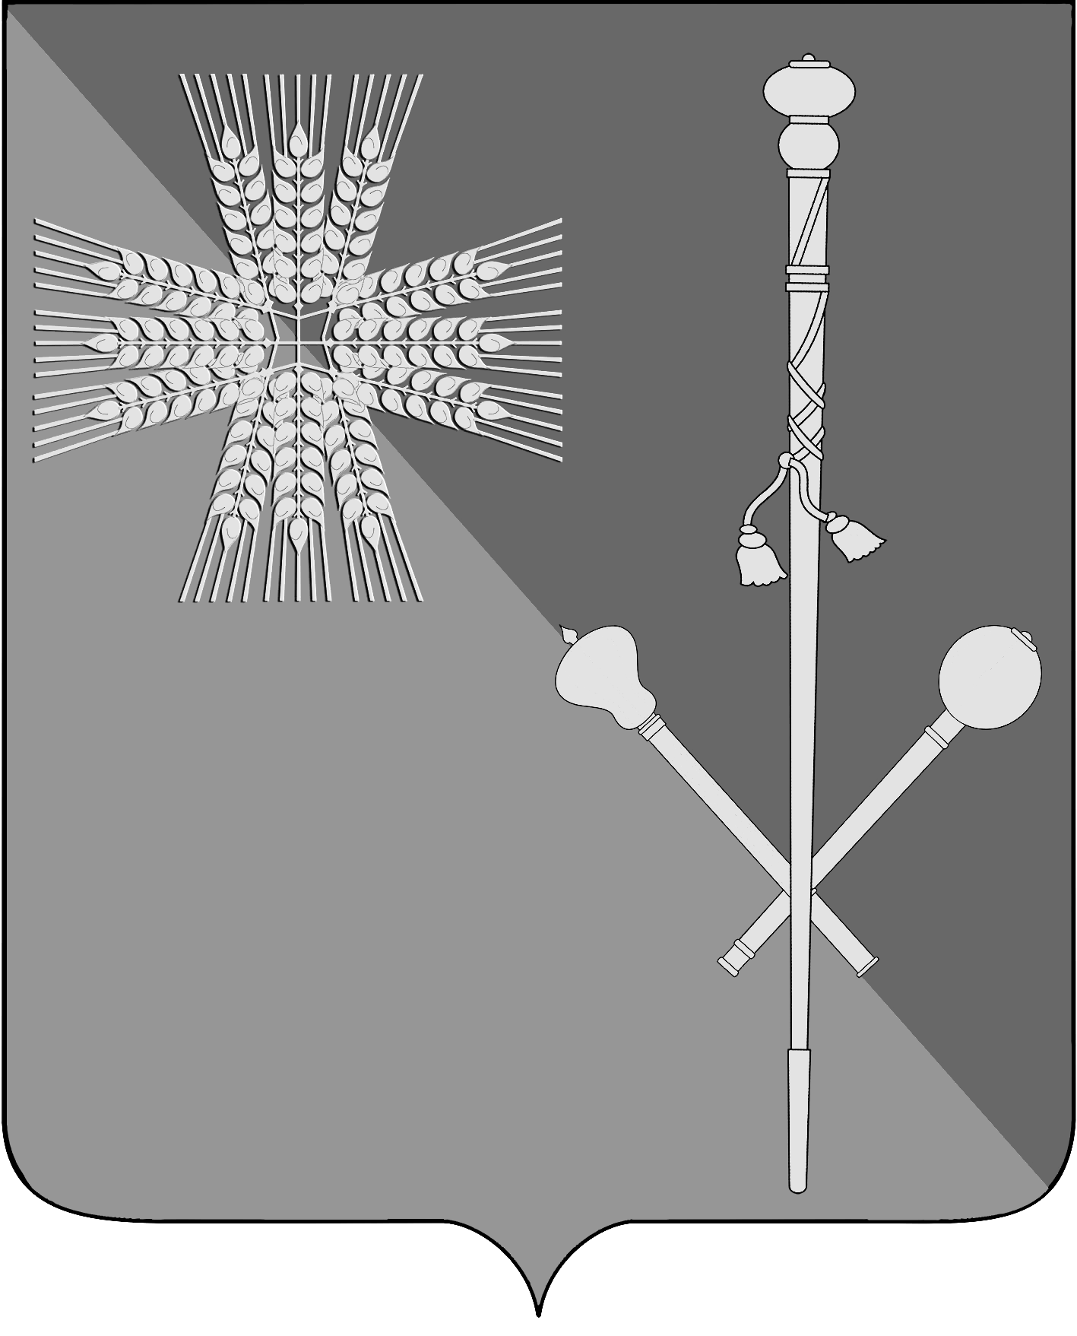

СОВЕТ БРЮХОВЕЦКОГО СЕЛЬСКОГО ПОСЕЛЕНИЯ
БРЮХОВЕЦКОГО РАЙОНА

РЕШЕНИЕ
от ______________ | № _________
ст-ца Брюховецкая

О внесении изменения в решение Совета Брюховецкого сельского поселения Брюховецкого района от 30 сентября 2016 года № 143 «О налоге на имущество физических лиц»

В соответствии с главой 32 Налогового кодекса Российской Федерации, Федеральным законом от 6 октября 2003 года № 131-ФЗ «Об общих принципах организации местного самоуправления в Российской Федерации», Законом Краснодарского края от 4 апреля 2016 года № 3368-КЗ «Об установлении единой даты начала применения на территории Краснодарского края порядка определения налоговой базы по налогу на имущество физических лиц исходя из кадастровой стоимости объектов налогообложения», Совет Брюховецкого сельского поселения Брюховецкого района р е ш и л:
- Внести в решение Совета Брюховецкого сельского поселения Брюховецкого района от 30 сентября 2016 года № 143 «О налоге на имущество физических лиц» изменение, изложив пункт 2.3 в следующей редакции:
«2.3. Установить налоговые ставки налога на имущество физических лиц исходя из кадастровой стоимости объектов налогообложения в следующих размерах:

№ | Налоговая ставка, % | Объекты налогообложения
1 | 2 | 3
1 | 0,3 | 1. Жилые дома, части жилых домов  2. Квартиры, части квартир, комнаты;  3. Единые недвижимые комплексы, в состав которых входит хотя бы один жилой дом;  4. Хозяйственные строения или сооружения, площадь каждого из которых не превышает 50 кв. м. и которые расположены на земельных участках для ведения личного подсобного хозяйства, огородничества, садоводства или индивидуального жилищного строительства;  5. Гаражи и машино-места, в том числе расположенные в объектах налогообложения, указанных в строке 2 таблицы;  6. Объекты незавершенного строительства в случае, если
1 | 2 | 3
 |  | проектируемым назначением таких объектов является жилой дом
2. | 1,0 | 1. Объекты налогообложения, включенные в перечень, определяемый в соответствии с пунктом 7 статьи 378.2 НК РФ;  2. Объекты налогообложения, предусмотренные абзацем вторым пункта 10 статьи 378.2 НК РФ;  3. Объекты налогообложения, кадастровая стоимость каждого из которых превышает 300 000 000 рублей
3. | 0,5 | Прочие объекты налогообложения
».
2. Настоящее решение подлежит размещению на официальном сайте администрации Брюховецкого сельского поселения Брюховецкого района в информационно-телекоммуникационной сети «Интернет» и опубликованию в сетевом издании «ВЕСТНИК-ИНФО».
3. Решение вступает в силу со дня его официального опубликования и распространяется на правоотношения, возникшие с 1 января 2020 года.

Глава Брюховецкого сельского
поселения Брюховецкого района Е.В. Самохин

Председатель Совета Брюховецкого
сельского поселения Брюховецкого
района И.Р. Назар

